**Lektion 8: I København**

In der achten Lektion verbringt Nele einen weiteren Tag in Kopenhagen. Gemeinsam mit den Zwillingen Marie und Rasmus besucht sie einige Sehenswürdigkeiten in der Stadt und berichtet Carl in einer Nachricht davon. Auch die Lernenden planen zu Beginn der Lektion einen Aufenthalt in Kopenhagen.

Auf dem Weg zum Supermarkt helfen Rasmus und Nele zwei Jungen, die sich bei einem Fahrradunfall verletzt haben. Nele und Rasmus entdecken, dass sie beide nach der Schule Medizin studieren möchten. Rasmus erzählt von dem Ereignis in seiner Kindheit, das diesen Wunsch in ihm ausgelöst hat. In diesem Zusammenhang lernen die Lernenden, sich zum Thema Krankheit zu äußern. Dafür verwenden sie neben Wortschatz für Körperteile auch das *blive-passiv*.

Schließlich kaufen Rasmus und Nele gemeinsam im Supermarkt ein. Die Lernenden setzen sich mit ihren Essgewohnheiten auseinander und führen ein Interview zum Thema durch.

In dieser Lektion werden die Lernenden anhand der Lehrbuchtexte Schritt für Schritt an das Schreiben von *resumé*, *disposition*, *indholdssætning* und *indholdsreferat* herangeführt.

Weitere sprachliche Mittel, die in dieser Lektion behandelt werden, sind Adverbien, Verbindungswörter und die Adjektivkomparation.

**8 – A: En lørdag i København**

**S. 53, Aufgabe 4.**

a) De tager cyklen og s-toget.

b) De kigger først på Den Lille Havfrue.

c) Amalienborg Slot ser de klokken 12.

d) Nele spiser et stykke højt smørrebrød med rejer og en vaffel med softice og syltetøj.

**S. 57, Aufgabe 1.**

Marie er optimist:

*Marie sagt immer, dass es nicht regnet.*

*Sie hat nie gesagt, dass die Sonne am nächsten Tag nicht scheinen wird.*

**S. 58, Aufgabe 3.**

**Mögliche Lösung**

Ein Bild, das Text, Menschliches Gesicht, Cartoon enthält.

**8 – B: Kroppen**

**S. 59, Aufgabe 1.**

Ein Bild, das Entwurf, Text, Zeichnung, Schuhwerk enthält.

**S. 59, Aufgabe 2.**

**Mögliche weitere Körperteile**

et øjenbryn, to øjenbryn

øjenvipper (pl.)

en tand, 32 tænder

en læbe, to læber

en øreflip, to øreflipper

en nakke

en albue, to albuer

en ankel, to ankler

...

**S. 59, Aufgabe 3.**

**Hinweis**

Nach dem Hören und Tanzen der Originalversion kann das Lied von den Lernenden umgedichtet werden, indem andere Körperteile mit der gleichen Silbenanzahl eingesetzt werden. Die neue Version kann im Anschluss ebenfalls von der ganzen Lerngruppe getanzt werden.

Beispiel: Pande, hage, arm og ryg …

**8 – C**

**S. 61, Aufgabe 1.**

a) De falder, fordi de kigger på en ballon i luften og fordi de ikke ser sig for.

b) Den mindste drengs venstre arm bløder og hans ryg gør ondt.

c) Den ældste dreng har hovedpine.

d) Der sidder tre andre patienter i venteværelset.

e) Den rødhårede dreng har mavepine og måske også feber.

**S. 61, Aufgabe 2.**

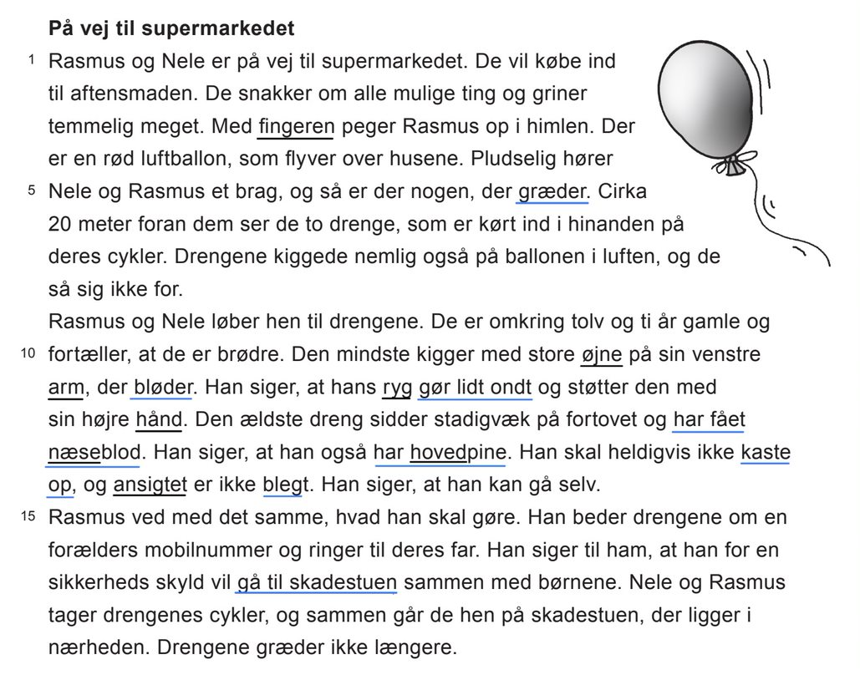

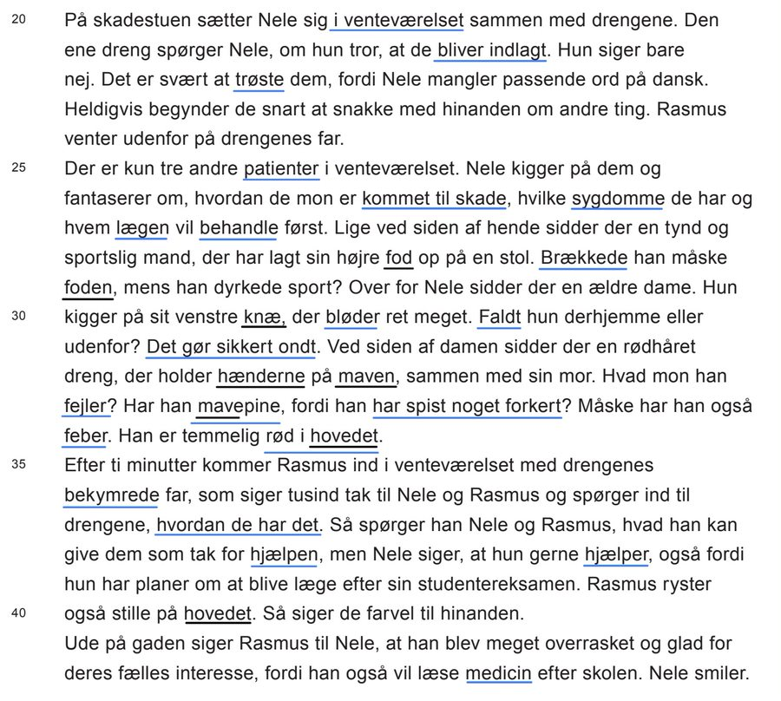

**S. 63, Aufgabe 3. c)**

**Mögliche Lösung**

Lærebogsteksten ”På vej til supermarkedet” handler om Rasmus og Nele, der på vej til supermarkedet hjælper to drenge, der er kommet til skade i en cykelulykke.

**8 – ORD OG SÆTNINGER (2)**

**S. 64, Aufgabe 1.**

**Mögliche Lösung**

a) Nele vil **hverken** tænke på Carl **eller** på Maida.

b) Nele kan lide **både** Rasmus **og** Marie.

c) Drengen på skadestuen har mavepine, **for** han har spist noget forkert.

d) Drengens arm gjorde ondt, **men** det var ikke så slemt.

**S. 65, Aufgabe 2.**

**Mögliche Lösung**

a) Drengene faldt på fortovet, **fordi / da / mens** de kiggede op på ballonen.

b) Rasmus har ingen jakke på, **selvom / mens / når** det er koldt.

c) En kvinde brækkede foden, **mens / fordi / da / idet** hun dyrkede sport.

d) **Da** Nele var lille, ville hun allerede læse medicin.

e) Nele fortæller Rasmus, **at** hun også gerne vil blive læge.

f) **Hvis** Nele har gode karakterer i skolen, kan hun læse medicin efter skolen.

**Hvis** Nele ikke har gode karakterer i skolen, kan hun ikke læse medicin efter skolen.

g) Det er mandens fod, **der / som** gør ondt.

**8 – D: Rasmus fortæller om en oplevelse**

**S. 67, Aufgabe 3**

**Mögliche Lösung**

Rasmus **var blevet** **bidt** i fingeren af deres marsvin. (l. 5)

Fingeren **blev** **desinficeret**. (l. 8)

Et år før **var** Rasmus **blevet kørt** ned af en cyklist. (l. 14–15)

Dengang **blev** han **indlagt** på hospitalet. (l. 16)

Det var godt for Rasmus **at blive mindet** om, at han **blev undersøgt** og **hjulpet** af lægerne. (l. 17–18)

Han var heldig, at hans finger ikke mere gjorde ondt, så han slap for **at blive kørt** til lægen. (l. 18–19)

Rasmus drømte om en lille dreng, der **blev** **spurgt** af en læge, hvad han fejlede.   
(l. 21-22)

Verbet **blive** svarer til det tyske ”*werden*” i passiv-sætninger.

**8 – ORD OG SÆTNINGER (3)**

**S. 68, Aufgabe 1.**

a) Jeg **blev kørt** til hospitalet (af en ven).

b) Hun **er blevet bidt** (af hunden).

c) Han slipper for **at** **blive indlagt** (af lægen).

d) Hun **var blevet kørt** ned (af en bil).

e) De **vil blive behandlet** (af lægen) i morgen.

**8 – ORD OG SÆTNINGER (4)**

**S. 71, Aufgabe 1.**

**Mögliche Lösung**

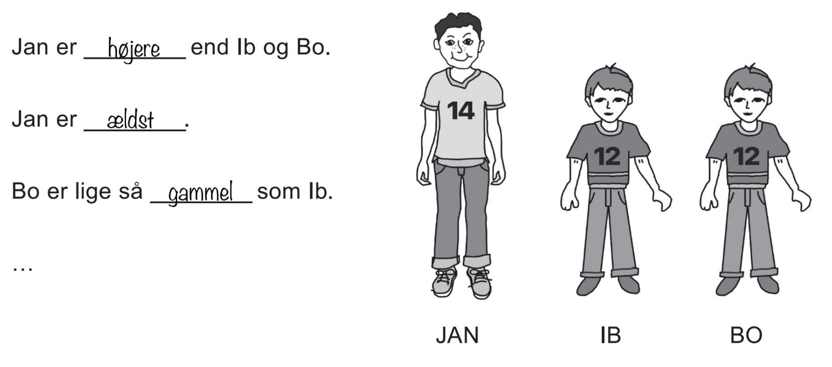

**S. 71, Aufgabe 2.**

**Mögliche Lösung**

Cyklen er **langsommere** end knallerten og bilen, men den er også **billigere**.

Knallerten og bilen er **dyrere** end cyklen. De er også **hurtigere**. Bilen er **hurtigst**.

Bilen er **større** end cyklen og knallerten. Knallerten er **mere praktisk**. Cyklen er **mest praktisk**.

…

**S. 71, Aufgabe 3**

**Mögliche Lösung**

Er det lige så godt at behandle den ældre dame først, fordi hendes knæ bløder, som at se på de to drenge først?

Er det bedre at behandle den rødhårede dreng først, der har ondt i maven, end at behandle den sportslige unge mand først?

**8 – E: På indkøb**

**S. 72, Aufgabe 2.**

a) Begge to kan godt lide at gå på indkøb og er god til at lave mad.

b) I piskefløden er der 38 procent fedt.

c) Marie kan godt lide skummetmælk. Hun er vegetar.

d) Rasmus har glemt purløg.

**S. 74, Aufgabe 4. b)**

**Mögliche Lösung**

Toppen: kød, fisk, fedtstoffer, ost, æg

Midten: fuldkornsprodukter (brød, ris, pasta), frugter, bær, nødder, mælkeprodukter, frø og kerner

Bunden: rugbrød, kartofler, havregryn, grøntsager, vand, bønner, linser, kikærter

Stand 2024

**S. 75, Aufgabe 6.**

**Hinweis**

Die Interviewfragen können zusätzlich an eine dänische Partnerklasse oder eine andere Lerngruppe geschickt werden. Bei der Auswertung der Ergebnisse können Vergleiche der durchschnittlichen Essgewohnheiten angestellt werden.